

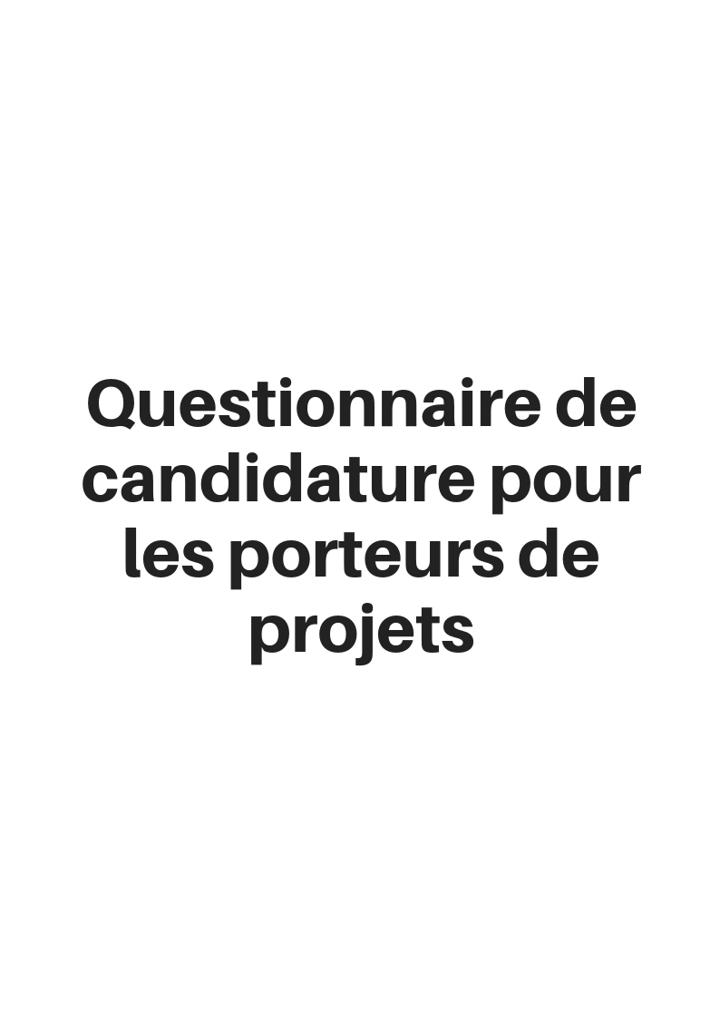

**A renvoyer par mail avant le 9 novembre 2018, 12h, à l’adresse : *habitat.periurbain@nantessaintnazaire.fr*(demander accusé de réception)  
Pour tout document supérieur à 2 Mo, merci de prévoir un lien de téléchargement.**

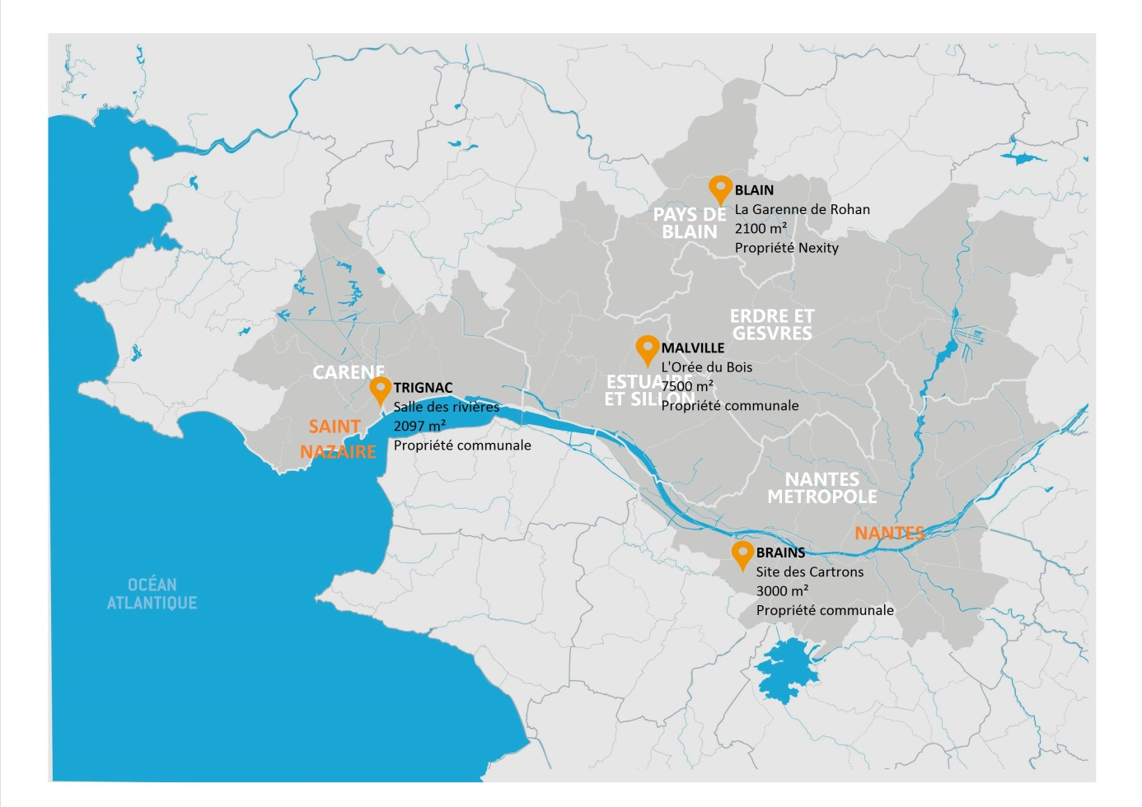

**Appel à projets - HABITAT PERIURBAIN**

**Le Pôle Métropolitain s’engage à respecter le caractère confidentiel des données transmises.**

1. Présenter votre équipe (dénomination, compétences, coordonnées, siège social, capital social, organisation du groupement le cas échéant ...).

Préciser l’interlocuteur principal et ses coordonnées (mail, téléphone, courrier) :

Cliquez ici pour taper du texte.

½ page maximum

1. Selon vous, quels sont les enjeux de la production de logement dans le périurbain (avantages/ inconvénients des logements existants aujourd’hui dans le périurbain, quels types de logement n’existent pas malgré une demande actuelle ou future, pour quelles raisons n’existent-ils pas...) ?

Cliquez ici pour taper du texte.

*1 page maximum*

1. Sur quel(s) site(s) d’expérimentation vous portez-vous candidat ?

Trignac

Malville

Blain

Brains

En cas de candidature sur une partie des sites seulement, expliquer les raisons de ce choix :

Cliquez ici pour taper du texte.

*½ page maximum*

1. Quels sont les moyens financiers mobilisés pour réaliser le(s) projet(s) ?

**Le Pôle Métropolitain sera attentif à la solidité financière des porteurs de projets qui s’engagent à réaliser les opérations au terme du processus de sélection.**

**Celle-ci est à justifier par tout document probant (extrait Kbis, capitaux propres, niveau d’endettement...)**

*(Dans le cas d’une structure ad-hoc, veuillez préciser le délai pour l’obtention des garanties)*

Cliquez ici pour taper du texte.

*+ Justificatifs*

1. Qu’attendez-vous de votre participation à la démarche du Pôle Métropolitain Nantes Saint-Nazaire ?

Cliquez ici pour taper du texte.

*½ page maximum*

En participant à la démarche « Habitat Périurbain » du Pôle Métropolitain, **vous vous engagez à** :

* participer aux étapes de travail pour la définition de la programmation et du projet, dans un délai de 12 mois à compter de la date de réception de votre dossier de candidature
* concerter le choix de la maîtrise d’œuvre et du projet architectural avec le Pôle Métropolitain et les propriétaires fonciers, en prenant en compte l’avis citoyen
* rémunérer la maîtrise d’œuvre travaillant sur le projet présenté lors de la démarche, étant entendu que le Pôle Métropolitain indemnisera les projets non-retenus dans la limite de 10 000€ net de taxe sur présentation de justificatifs
* réaliser votre projet s’il est retenu

Fait leCliquez ici pour entrer une date., à Cliquez ici pour taper du texte.

**Signature du candidat**

**Appel à projets - HABITAT PERIURBAIN**

**Le site de la Garenne de Rohan - BLAIN**

[à ne renseigner qu’en cas de candidature pour ce site]

1. Quels sont selon les enjeux et les priorités programmatiques sur le site selon vous ?

Cliquez ici pour taper du texte.

*½ page maximum*

1. Quelles pistes d’innovation définies par les citoyens vous semblent intéressantes à tester sur ce site ?

Cliquez ici pour taper du texte.

*½ page maximum*

1. Illustrez votre propos avec des références inspirantes :

Cliquez ici pour taper du texte.

*3 références maximum*



**Appel à projets - HABITAT PERIURBAIN**

**Le site des Cartrons - BRAINS**

[à ne renseigner qu’en cas de candidature pour ce site]

1. Quels sont selon les enjeux et les priorités programmatiques sur le site selon vous ?

Cliquez ici pour taper du texte.

*½ page maximum*

1. Quelles pistes d’innovation définies par les citoyens vous semblent intéressantes à tester sur ce site ?

Cliquez ici pour taper du texte.

*½ page maximum*

1. Illustrez votre propos avec des références inspirantes :

Cliquez ici pour taper du texte.

*3 références maximum*

 

**Appel à projets - HABITAT PERIURBAIN**

**Le site de l’Orée du Bois - MALVILLE**

[à ne renseigner qu’en cas de candidature pour ce site]

1. Quels sont selon les enjeux et les priorités programmatiques sur le site selon vous ?

Cliquez ici pour taper du texte.

*½ page maximum*

1. Quelles pistes d’innovation définies par les citoyens vous semblent intéressantes à tester sur ce site ?

Cliquez ici pour taper du texte.

*½ page maximum*

1. Illustrez votre propos avec des références inspirantes :

Cliquez ici pour taper du texte.

*3 références maximum*

 

**Appel à projets - HABITAT PERIURBAIN**

**Le site de la salle des rivières - TRIGNAC**

[à ne renseigner qu’en cas de candidature pour ce site]

1. Quels sont selon les enjeux et les priorités programmatiques sur le site selon vous ?

Cliquez ici pour taper du texte.

*½ page maximum*

1. Quelles pistes d’innovation définies par les citoyens vous semblent intéressantes à tester sur ce site ?

Cliquez ici pour taper du texte.

*½ page maximum*

1. Illustrez votre propos avec des références inspirantes :

Cliquez ici pour taper du texte.

*3 références maximum*

 



Pôle Métropolitain Nantes Saint-Nazaire

2 Cours du Champ de Mars – BP 44923

Nantes Cedex 9

http://www.nantessaintnazaire.fr